- 请简单说明下面各题中两个概念的差别。（每题7分，共42分）
- 控制体积和控制质量；
- 平衡状态和稳定状态；
- 技术功和流动功；
- 熵增原理和能量贬值原理；
- 压气机的等温效率和容积效率；
- 压缩因子和压缩比；
- 综合题（共50分）。
- 请在T—s图上表示湿空气从未饱和状态到达其对应的饱和状态的过程以及从此未饱和状态开始的结露过程，并简单解释比较露点和饱和状态。（8分）
- 理想气体的多变过程是理想气体发生的任意热力过程吗？为什么？请先在同一p—v图和T—s图上画出理想气体定压、定容、定温和绝热等四个基本过程，再把满足多变指数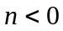的多变吸热过程在图上定性表示出来。（8分）
- 为什么在其临界点附近的气体不能视为理想气体？请在p—V图上表示出CO₂在不同温度时（t<t_{C}；t＝t_{C}；t>t_{C}）的等温变化过程，并示意性画出在两相区中根据范德瓦尔方程得到的等温曲线。 （10分）
- 请利用p—v图、并借助循环热效率的计算式，分析比较内燃机三种理想加热循环的热效率大小。设在这三种理想加热循环中，工质相同，且它们的初始状态、最高温度和最高压力也分别相同。 （12分）
- 水处于三相状态时的压力、温度和比容都小于其临界状态下的相应值吗？请在T—s图上表示具有两次抽汽回热的可逆蒸汽动力循环，并根据此图，用有关各点的焓值表示抽汽量和热效率的计算式。 （12分）
- 某闭口系统中充有5kg空气，其初始参数为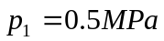、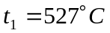。已知系统按着一可逆多变过程变化到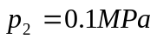、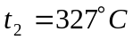，且空气可以当作比热为定值理想气体，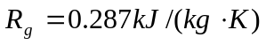，求系统在此过程中与外界交换的热量。 （8分）
- 要把初始状态为p₁=0.25MPa、t₁=527℃的废燃气经过喷管射入p₂=100kPa的环境。设废燃气可视作空气，其在喷管内部的流动过程为等熵过程（k=1.4），请对喷管选型。若废燃气流经喷管的质量流量为的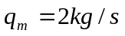，试确定喷管出口和喉部的截面积（设入口速度为：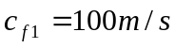）。 （10分）
- 某闭口系统经过一热力过程后，工质的内能减少了240kJ，熵减少了0.12kJ/K，并对外界做了150kJ的膨胀功。已知系统只和大气环境交换热量，且大气为T₀=300K的恒温热源，请通过计算说明此过程是否可逆。 （10分）
- 某氨蒸气压缩制冷循环中，氨从冷库（蒸发器）出来进入压缩机时处于饱和蒸汽状态，温度为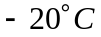；氨从冷凝器出来进入节流阀（膨胀阀）时处于饱和液体状态，温度为40℃。压缩机的工作过程若为等熵压缩过程，其出口处氨的比焓为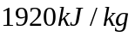。实际上压缩机的工作过程是不可逆绝热的，其绝热效率为0.90。设实际压缩过程中氨蒸气在压缩机出口处的压力与等熵压缩时相同，请：①画出此制冷循环的T—s图；②确定此循环的制冷系数和制冷量；③如用可逆膨胀机代替节流阀，但其它有关参数不变，则此时循环的制冷系数和制冷量为多少？（氨的有关热力性质见下表） （15分）氨的有关热力性质表
t (℃) | p (MPa) | h’ (kJ/kg) | h” (kJ/kg) | s’ (kJ/(kg•K) | S” (kJ/(kg•K)
-20  s | 0.190219 | 327.198 | 1657.428 | 3.840 | 9.096
40 | 1.554354 | 609.472 | 1710.600 | 4.830 | 8.350
- 空气稳定绝热地流经气轮机，由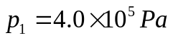、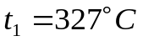膨胀到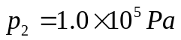、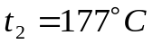，不计动能、位能变化。若环境参数为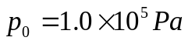、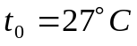，空气的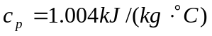。试确定：（1）此过程能否实现？如能实现，是否可逆？（2）若能实现且不可逆，损失i为多少？（3）若能实现且不可逆，同时定义上述实际膨胀过程输出的内部功为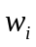，工质可逆绝热膨胀到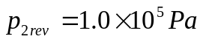时的理论内部功为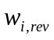，则i是否等于（－）？通过计算分析说明原因。
（注：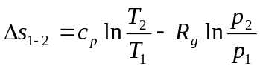） （15分）

